HỆ THỐNG ĐÀO TẠO CNTT T3H – TRUNG TÂM TIN HỌC
LỚP: LJAVA1911E



BÁO CÁO
ĐỒ ÁN MÔN HỌC JAVA WEB
“THIẾT KẾ WEBSITE BÁN ĐIỆN THOẠI ”

GVHD: Nguyễn Tiệp

HVTH: Lê Công Khánh, Nguyễn Quang Khánh
Mục Lục

LỜI MỞ ĐẦU 3

Danh mục hình vẽ 4

CHƯƠNG I KHẢO SÁT HỆ THỐNG 5

1.Tổng quan về cửa hàng bán điện thoại di động 5

2.Đánh giá hiện trạng 5

3.Giải pháp khắc phục 6

4.Quy trình mua hàng ở cửa hàng bán điện thoại di động 7

CHƯƠNG II PHÂN TÍCH HỆ THỐNG 9

I.Các chức năng của website 9

1.Chức năng phía frontend 9

2.Chức năng phía người quản trị website backend 13

II.Sơ đồ luồng dữ liệu 16

1.Biểu đồ mức ngữ cảnh 16

2.Biểu đồ luồng dữ liệu mức 0 17

3.Biểu đồ luồng dữ liệu mức 1 – Phân rã tiến trình 2.0 quản lý danh mục 18

4.Biểu đồ luồng dữ liệu mức 1 – Phân rã tiến trình 3.0 quản lý đơn hàng 19

5.Biểu đồ luồng dữ liệu mức 1 – Phân rã tiến trình 4.0 khách hàng phản hồi 20

III.Mô hình thực thể liên kết 21

1.Danh sách thực thể 21

2.Mô hình thực thể liên kết 25

CHƯƠNG III THIẾT KẾ HỆ THỐNG 26

1.Tổng quan về kiến trúc Client/ Server 26

2.Ngôn ngữ viết chương trình 26

3.Xử lý các chức năng 27

4.Thiết kế các bảng dữ liệu 30

5.Kết nối các bảng trong cơ sở dữ liệu 33

6.Thiết kế bảng Diagram 34

7. Thiết kế giao diện website 35

KẾT LUẬN 39

Tài liệu tham khảo 40

LỜI MỞ ĐẦU

Hiện nay, dưới sự phát triển của công nghệ thông tin, đặc biệt là trong lĩnh vực thương mại điện tử đã giúp các cá nhân, doanh nghiệp có mặt hàng dễ dàng tiếp cận được với người tiêu dùng. Hầu hết họ đều có website để giới thiệu về doanh nghiệp của mình.

Đứng trước nhu cầu thiết kế website của các cá nhân và doanh nghiệp cũng như việc đam mê lập trình ứng dụng web. Em đã chọn đề tài: “Xây dựng website cho cửa hàng bán điện thoại di động” làm đề tài môn học. Nội dung đề tài gồm có 3 phần:

►Phần 1: Khảo sát hệ thống

Thực hiện tìm hiểu, khảo sát hệ thống thông tin, cụ thể là cửa hàng bán điện thoại di

động, đánh giá hiện trạng của cửa hàng, xác định các mặt hạn chế của hệ thống cũ, từ đó đề xuất biện pháp khắc phục.

►Phần 2: Phân tích hệ thống

Từ việc khảo sát hệ thống ban đầu, nội dung ở phần này tập trung xác định các yêu cầu mà hệ thống cần đáp ứng, Xác định các chức năng cấn có, luồng dữ liệu và các thực thể trong hệ thống.

►Phần 3: Thiết kế hệ thống

Từ dữ liệu có được qua phần phân tích hệ thống, nội dung phần 3 thực hiện việc thiết kế CSDL, Xử lý các chức năng, thiết kế chương trình.

Thực hiện đồ án là cơ hội để em áp dụng, tổng hợp các kiến thức đã học trên lớp, đồng thời đúc kết được những bài học thực tế phục vụ cho việc học tập và làm việc sau này. Mặc dù đã rất cố gắng thực hiện đề tài nhưng vì năng lực cũng như thời gian còn hạn chế nên chương trình khó tránh khỏi những thiếu xót, rất mong thầy cô thông cảm. Những góp ý của thầy và các bạn là bài học, để em thực hiện, hoàn thành đề tài.

Hà Nội, ngày 30 tháng 5 năm 2020

Danh mục hình vẽ | Trang
Hình 1.1 Quy trình mua hàng | 7
Hình 2.1 Sơ đồ phân cấp chức năng phía người dùng | 12
Hình 2.2 Sơ đồ phân cấp chức năng phía quản trị | 15
Hình 2.3 Biểu đồ mức ngữ cảnh | 16
Hình 2.4 Biểu đồ luồng dữ liệu mức 0 | 17
Hình 2.5 Phân rã tiến trình 2.0 – Quản lý danh mục | 18
Hình 2.6 Phân rã tiến trình 3.0 - Quản lý đơn hàng. | 19
Hình 2.7 Phân rã tiến trình 3.0 – Khách hàng phản hồi. | 20
Hình 2.8 Thực thể người dùng | 21
Hình 2.9 Thực thể khách hàng | 21
Hình 2.10 Thực thể sản phẩm | 22
Hình 2.11 Thực thể đơn đặt hàng | 22
Hình 2.12 Thực thể danh mục sản phẩm | 23
Hình 2.13 Thực thể sản phẩm bán | 23
Hình 2.14 Thực thể tình trạng | 23
Hình 2.15 Thực thể nhân viên giao hàng | 24
Hình 2.16 Thực thể bình luận | 24
Hình 2.17 Mô hình thực thể liên kết | 25
Hình 3.1 Mô hình Client/Server | 26
Hình 3.2 Kết nối các bảng trong CSDL | 33
Hình 3.2 Bảng Diagram | 34
Hình 3.3 Giao diện phần quản lí | 35
Hình 3.4 Giao diện phần người dùng | 36
Hình 3.5 Thông tin chi tiết sản phẩm | 37
Hình 3.6 Thông tin giỏ hàng | 38

CHƯƠNG I

KHẢO SÁT HỆ THỐNG

1.Tổng quan về cửa hàng bán điện thoại di động

Cửa hàng bán điện thoại MOBILESHOP chuyên cung cấp điện thoại của các hãng như Apple, Samsung, Nokia, LG, BPhone…Các dòng điện thoại thường và điện thoại thông minh (smartphone).

Với nhiều năm hoạt động, phục vụ quý khách hàng. MOBILESHOP luôn là điểm đến yêu thích của giới công nghệ nói chung và giới săn điện thoại mới nói riêng. Cửa hàng luôn cấp nhật các thông tin, mặt hàng mới nhất trên thế giới cũng như ở Việt Nam. Đội ngũ nhân viên trẻ đẹp, năng động, sẵn sàng phục vụ quý khách hàng kịp thời, đầy đủ nhất.

Tiêu chí hoạt động của của hàng là làm sao mặt hàng đến tay người tiêu dùng giá rẻ nhất thị trường nhưng chất lượng phải được đảm bảo. Việc giữ uy tín với khách hàng là phương châm hoạt động, phát triển thương hiệu của cửa hàng.

Hiện tại cửa hàng chỉ phục vụ cho khách hàng đến mua hàng trực tiếp tại cửa hàng nhưng do sự mở rộng về quy mô bán hàng. Chủ cửa hàng có ý định phục vụ cho khách hàng ở xa, không có điều kiện đến mua trực tiếp.

2.Đánh giá hiện trạng

Để xây dựng hệ thống bán điện thoại di động cần giải quyết nhiều vấn đề:

Chọn vị trí mở cửa hàng: Vị trí mở cửa hàng là một trong những yếu tố quan trọng quyết định thành công hay thất bại của người chủ cửa hàng.Do vậy cần chọn địa điểm thuận lợi cho việc thu hồi vốn đầu tư và sinh lợi nhuận. Địa điểm chọn là nơi có nhiều người qua lại, tập trung nhiều khách hàng mục tiêu…

Bố trí cửa hàng: Chọn vị trí đã quan trọng nhưng bố trí của hàng sao cho bắt mắt, thu hút sự chú

- của khách hàng cũng là việc quan trọng không kém. Cần xây dựng cửa hàng sao cho phù hợp với quy mô của cửa hàng, trang trí làm sao thể hiện được đặc điểm đặc biệt, thương hiệu của cửa hàng.

Sắp xếp mặt hàng: Dựa vào không gian của của hàng, sắp xếp các mặt hàng một cách tối ưu nhất nhưng vẫn đảm bảo việc dễ quan sát, thêm vào hay lấy ra.

Các đầu tư về vốn: Giải bài toán về việc chi tiêu cho các hoạt động ban đầu như thuê (mua) địa điểm bán hàng, các vật dụng về trang trí của hàng, thuê nhân viên bán hàng, mua mới sản phẩm… cũng là công việc đòi hỏi người chủ của hàng cân nhắc, chi tiêu cho hợp lý.

Đầu tư về thời gian và công sức: Ngoài việc đầu tư về vốn thì người chủ cửa hàng cần đầu tư thời gian để xây dựng, vận hành cửa hàng, cập nhập thông tin cho các dòng sản phẩm mới…

Khoảng cách địa lý: Của hàng có ưu điển là cung cấp cho khách hàng cái nhìn khách quan về sản phẩm, dễ dàng nhận biết, cảm nhận, thậm chí là trải nghiệm sản phẩm. Tuy nhiên, đối với khách hàng ở xa thì khó tiếp cận. nếu có thể thì khách hàng mất nhiều thời gian, chi phí đi lại đến của hàng giao dịch.

Dịch vụ: Khách hàng đôi khi muốn đóng góp ý kiến nhưng không muốn ra mặt trực tiếp để trao đổi sẽ gặp khó khăn vì ở của hàng không có hòm thư góp ý.

Quản lý, thống kê: Đối tượng quản lý của cửa hàng là thông tin về người dùng, nhà cung cấp, nhân viên, sản phẩm, đơn đặt hàng…chủ yếu trên giấy tờ, bất tiện cho việc sửa đổi, bổ xung, thậm trí có thể bị sai lệch thông tin.

Những vấn đề trên là nguyên nhân cản trở đến hoạt động kinh doanh của cửa hàng.

3.Giải pháp khắc phục

Hệ thống bán hàng trực tuyến hỗ trợ, bổ sung cho việc bán hàng trực tiếp, giúp việc bán hàng có hiệu quả hơn, cụ thể:

- Tăng cường hoạt động quản lý, dựa trên hệ thống thông tin quản lý tin học.

- Hỗ trợ nhân viên, người chủ cửa hàng thực hiện các nghiệp vụ.

- Tiết kiệm chi phí thuê địa điểm, quảng bá đến người tiêu dùng.

- Tăng lợi nhuận cho người chủ của hàng.

4.Quy trình mua hàng ở cửa hàng bán điện thoại di động

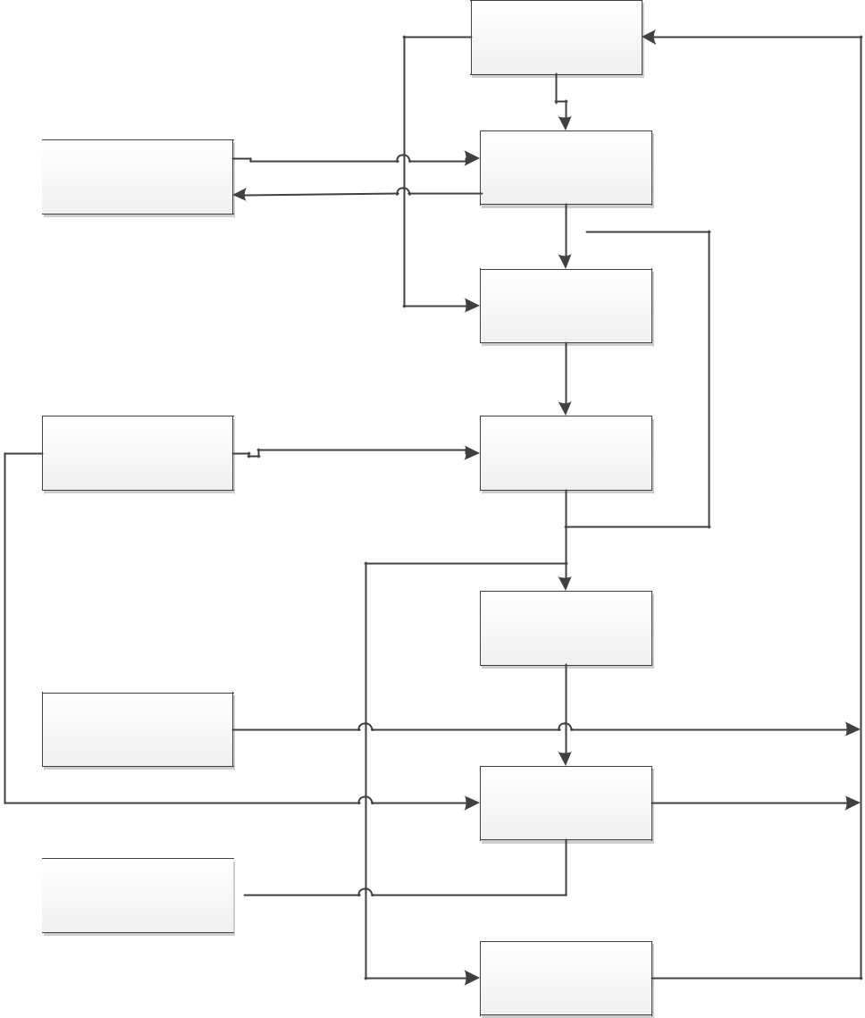

Nhà cung cấp

Nhân viên

(11) | Khách hàng
(1) | (2) Vào
Cung cấp
 | Cửa hàng
Đặt hàng | Chọn
 | Chọn | (3)
 | Mặt hàng
 | Đặt hàng | (4)
Nhận |  | (10)
Nhận | Đơn đặt hàng
(5)
(12) | (6) | Xử lý

Lập
Quầy thu tiền

(8) | (7) | Chuyển
Kho hàng

Giao
Hóa đơn
(9)
Chủ cửa hàng

Nhân viên | (13)

giao hàng

Hình 1.1 Quy trình mua hàng

Đồ án 2: Website giới thiệu sản phẩm SVTH: Nguyễn Danh Thanh

- Khi có yêu cầu đặt hàng từ cử hàng, nhà cung cấp sẽ cung cấp sản phẩm cho của hàng theo đơn đặt hàng.

- Khách hàng vào cửa hàng để xem các mặt hàng trong cửa hàng.

- Sau khi vào cửa hàng, khách hàng chọn các mặt hàng định mua.

- Khi quyết đinh mua hàng, thông tin mặt hàng đó được lưu ở đơn đặt hàng.

- Nhân viên nhận đơn đặt hàng từ khách hàng.

- Đơn đặt hàng được nhân viên xử lý. Nếu đơn đặt hàng đó nằm trong tầm phục vụ của cửa hàng thì chuyển đơn đặt hàng đó đến quầy thu tiền, nếu không ( hết hàng, chưa có hàng..) thì khách hàng có thể quay lại cửa hàng để chọn mua phẩm khác (10).

- Nhân viên ở quầy thu tiền tiến hành lập hóa đơn, một bên giao cho khách hàng (9), hóa đơn đó sẽ được chủ cửa hàng kiểm tra, thống kê cuối tháng.(1x)

- Sản phẩm sẽ được nhân viên lấy từ kho hàng chuyển cho khách hàng.

CHƯƠNG II

PHÂN TÍCH HỆ THỐNG

I.Các chức năng của website

1.Chức năng phía người dùng

STT | Chức năng | Mô tả
1 | Xem hàng | Người xem có thể xem thông tin về điện thoại di động bao gồm: tên
 |  | điện thoại, hãng sản xuất, giá điện thoại, tình trạng còn hàng hay hết
 |  | hàng
2 | Bình luận | Người xem có thể bình luận về sản phẩm, nội dung và thông tin người
 |  | bình luận.
3 | Đặt hàng | Chức năng cho phép khách hàng duyệt sản phẩm trên trang web và
 |  | nhấn nút đặt hàng sản phẩm đã chọn.
4 | Giỏ hàng | Cho phép khách hàng có thể xem, điều chỉnh mặt hàng mình đã chọn
 |  | mua. Bao gồm tính tổng giá sản phẩm mà khách hàng mua.
5 | Tìm kiếm sản | Khách hàng nhập thông tin vào thanh tìm kiếm để tìm kiếm sản phẩm
 | phẩm
6 | Quảng cáo | Trên website có 1 banner quảng cáo, khi click vào hình ảnh đó thì dẫn
 |  | đến trang nguồn
7 | Xem điện thoại | Hiển thị các điện thoại mới nhất cho người xem
 | mới
8 | Xem điện thoại | Hiển thị thông tin các điện thoại được bán chạy nhất cho người xem
 | bán chạy

a.Chi tiết chức năng phía người dùng

1.Xem hàng: Khách hàng truy cập vào địa chỉ của website trên thanh url, chọn vào các page trên site để xem thông tin.

Đầu vào: Thông tin yêu cầu của khách hàng về sản phẩm.

Xử lý: Khi khách hàng chọn một sản phẩm bất kì trên page, thông tin mà khách hàng gửi sẽ được xử lý, hệ thống sẽ lấy dữ liệu từ cơ sở dữ liệu, gửi lên cho người dùng.

Đầu ra: Thông tin về điện thoại bao gồm tên điện thoại, hãng sản xuất, màu sắc, kích thước, giá cả, tình trạng…

2.Bình luận: Người xem có thể chia sẻ cảm nghĩ của họ về sản phẩm, thông tin bình luận của khách hàng sẽ được lưu plugin facebook trên website bao gồm tên khách hàng cùng nội dung mà khách hàng bình luận.

3.Đặt hàng: Cho phép khách hàng duyệt sản phẩm trên trang web. Khi khách hàng gửi thông tin đặt hàng thì mặt hàng đó sẽ được gửi đến giỏ hàng.

Đầu vào: Thông tin về sản phẩm mà khách hàng muốn mua.

Xử lý: Khi khách hàng chọn mặt hàng muốn mua, ở phiên làm việc đó nếu khách hàng chọn lần đầu tiên thì ở giỏ hàng sẽ tạo mới sản phẩm số lượng bằng 1. Nếu đã tồn tại mặt hàng đó trong giỏ hàng rồi thì số lượng của mặt hàng đó sẽ được tăng lên 1.

Đầu ra: Thông tin của mặt hàng đó lưu trong giỏ hàng.

4.Giỏ hàng: Cho phép khách hàng xem, điều chỉnh, thêm, xóa mặt hàng mà khách hàng đã đặt mua. Có chức năng tính tổng giá trị của đơn hàng đó.

Đầu vào: Thông tin của các mặt hàng mà khách hàng đã đặt mua, số lượng sản phẩm mà khách hàng muốn mua.

Xử lý: Khách hàng có thể thay đổi số lượng mặt hàng muốn mua, khi khách hàng chọn lại số lượng và chọn cập nhật thì số lượng của mặt hàng đó cần được cập nhật lại, tổng giá cũng cần được tính toán lại. Khi khách hàng chọn xóa sản phẩm thì sản phẩm đó phải được xóa khỏi giỏ

hàng. Khách hàng chọn xóa hết thì sẽ thông báo không có mặt hàng nào trong giỏ hàng. Khách hàng chọn mua tiếp thì sẽ chuyển về trang chủ, chọn đặt hàng thì sẽ chuyển đến trang mua hàng.

Đầu ra: Thông tin về giỏ hàng bao gồm sản phẩm, số lượng, tổng giá…

5.Tìm kiếm sản phẩm: Để không mất thời gian duyệt từng sản phẩm trên website, khách hàng có thể biết thông tin về sản phẩm mình muốn mua bằng cách nhập thông tin vào ô tìm kiếm.

Đầu vào: Tên sản phẩm mà khách hàng muốn tìm kiếm.

Xử lý: Khi khách hàng nhập tên sản phẩm muốn tìm kiếm, hệ thống sẽ so sánh tên đó với dữ liệu có trong database. Nếu nhận được kết quả sẽ trả kết quả tìm kiếm về cho người dùng, nếu không tìm thấy kết quả nào thì hệ thống sẽ gửi thông báo: “Không tìm thấy kết quả”.

Đầu ra: Thông báo, kết quả từ hệ thống.

6.Quảng cáo: Trên website có 1 banner quảng cáo, khi click vào hình ảnh đó thì dẫn đến trang nguồn

7..Xem điện thoại mới: Khách hàng có thể xem thông tin các điện thoại mới nhất của cửa hàng.

Đầu vào: Thông tin về sản phẩm

Xử lý: Hệ thống sẽ lựa chọn những sản phẩm mới nhất mà người quản trị web nhập vào, trả về kết quả, hiển trị cho người dùng xem.

Đầu ra: Thông tin về mặt hàng mới nhất.

8..Xem điện thoại bán chạy: Hiển thị thông tin các điện thoại bán chạy nhất của của hàng.

Đầu vào: Thông tin về sản phẩm

Xử lý: Hệ thống sẽ lựa chọn những mặt hàng có số lượng bán được nhiều nhất để trả về kết quả và hiển thị cho người dùng.

Đầu ra: Thông tin về sản phẩm bán chạy nhất

b.Sơ đồ phân cấp chức năng phía người dùng

Danh mục sản phẩm


DÙNG
NGƯỜI
Xem thông tin
Tìm kiếm
Đặt hàng
Phản hồi
Đăng nhập
Chi tiết sản phẩm
Danh sách hãng
điện thoại
ản

Lựa chọn sản
phẩm
Quản lý giỏ hà
ng
Đặt mua
Tên sản ph
ẩm
Thông tin website
Giá sản ph
ẩm
Lượng truy cập

Hình 2.1 Sơ đồ phân cấp chức năng phía người dùng

2.Chức năng phía người quản trị website

STT | Chức năng |  |  | Mô tả
1 | Quản lý sản |  |  | Quản lý thông tin hình ảnh sản phẩm, người quản trị có thể upload hình
 | phẩm |  |  | ảnh sản phẩm, nhập thông tin mô tả tính năng sản phẩm, giá cả, số
 |  |  |  | lượng
2 | Quản lý danh |  |  | Quản lý thông tin danh mục sản phẩm bao gồm các chức năng thêm, xóa
 | mục sản phẩm |  |  | sửa danh mục sản phẩm
3 | Quản | lý | đơn | Thống kê đơn đặt hàng đặt bởi khách hàng, xem tình trạng đơn đặt hàng
 | đặt hàng |  |  | như: Đã giao hàng, và chi tiết đơn đặt hàng
4 | Chi | tiết | đơn | Hiển thị thông tin chi tiết đơn đặt hàng bao gồm thông tin về khách
 | đặt hàng |  |  | hàng, thông tin về các sản phẩm trong đơn hàng, nhân viên thực hiện
 |  |  |  | giao đơn hàng, tình trạng đơn hàng, ghi chú của người quản trị
5 | Quản lý người |  |  | Thêm mới, sửa, xóa thông tin người dùng
 | dùng
6 | Phản hồi |  |  | Lưu trữ các phản hồi của khách hàng

a.Chi tiết chức năng:

1.Quản lý sản phẩm: Quản lý thông tin sản phẩm bao gồm các thuộc tính như tên, số lượng, giá cả, hãng sản xuất, màu sắc, kích thước, âm thanh, bộ nhớ…Có các chức năng như là thêm, xóa, sửa thông tin mặt hàng.

Đầu vào: Thông tin sản phẩm: Tên, hãng sản xuất, giá cả, tình trạng, kích thước, trọng lượng, màu sắc, âm thanh, bộ nhớ, hệ điều hành, thẻ nhớ, camera, pin, bảo hành, kết nối.

Xử lý: Thêm sản phẩm: Khi người quản trị website chọn chức năng thêm sản phẩm, hệ thống sẽ chuyển đến trang thêm sản phẩm. Ở trang này người dùng nhập thông tin về sản phẩm sau đó gửi thông tin đã nhập cho hệ thống.

Sửa sản phẩm: Khi người quản trị website chọn chức năng sửa sản phẩm thì thông tin sản phẩm cần sửa sẽ được hệ thống chuyển đến trang sửa sản phẩm. Ở trang này người dùng chỉnh sửa thông tin và gửi về cho hệ thống.

Xóa sản phẩm: Người dùng chọn sản phẩm cần xóa, thệ thống sẽ gửi thông tin sản phẩm mà người dùng muốn xóa về database, sản phẩm sẽ được xóa ở database.

Đầu ra: Thông tin sản phẩm sau khi được chỉnh sửa.

2.Quản lý danh mục sản phẩm: Bao gồm các chức năng thêm, sửa xóa danh mục sản phẩm.

Đầu vào: Thông tin danh mục sản phẩm.

Xử lý: Khi người quản trị website chọn các chức năng thêm, xóa, sửa thì thông tin về danh mục sản phẩm sẽ được cập nhật vào database.

Đầu ra: Thông tin về sản phẩm sau khi đã được sửa đổi.

3.Quản lý đơn đặt hàng: Liệt kê các đơn đặt hàng mà khách hàng đã đặt hàng, Hiển thị tình trạng đơn hàng.

Đầu vào: Thông tin của đơn hàng bao gồm: Tên khách hàng, nơi nhận hàng, thời gian đặt hàng, giá trị của đơn hàng, tình trạng đơn hàng.

Xử lý: Hệ thống lấy dữ liệu từ cơ sở dữ liệu hiển thị lên trang đơn đặt hàng. Khi người quản trị chọn hủy đơn hàng thì hệ thống sẽ gửi thông tin đơn hàng cần hủy xuống database để hủy đơn hàng. Khi chọn xem chi tiết thì sẽ gửi đến trang chi tiết đơn đặt hàng.

Đầu ra: Giá trị, tình trạng đơn hàng.

4.Chi tiết đơn đặt hàng: Người quản trị ngoài xem thông tin về đơn đặt hàng, họ còn muốn biết chi tiết về đơn hàng đó, vì vậy cần hiển thị thông tin chi tiết đơn đặt hàng bao gồm thông tin về khách hàng, thông tin về các sản phẩm trong đơn hàng, nhân viên thực hiện giao đơn hàng, tình trạng đơn hàng, ghi chú của người quản trị

Đầu vào: Thông tin khách hàng: Họ tên, số điện thoại, mail, địa chỉ nhận hàng. Thông tin về sản

phẩm mà khách hàng mua: Tên sản phẩm, số lượng, đơn giá, thành tiền, giá trị hóa đơn.

Xử lý: Người quản trị chọn nhân viên giao hàng, có thể thêm ghi chú về đơn hàng đó như thời gian mà khách hàng có thể nhận đơn hàng. Nếu tình trạng đơn hàng là đang chuyển mà nhân viên giao hàng chưa được chọn thì hệ thống cảnh báo cho quản trị viên biết là họ chưa chọn nhân viên giao hàng. Ngoài ra hệ thống còn có chức năng hủy đơn đặt hàng tại phần chi tiết đơn đặt hàng vì khi nhân viên gọi điện cho khách hàng mà khách hàng từ chối đơn hàng thì cần xóa đơn hàng đó khỏi hệ thống.

Đầu ra: Thông tin về nhân viên sẽ giao đơn hàng, tình trạng đơn hàng: đang chuyển, đã chuyển hay chưa chuyển. Phần ghi chú của nhân viên.

- Quản lý người dùng: Quản lý thông tin của người dùng bao gồm thông tin về tên, tài khoản, mật khẩu cùng các chức năng thêm mới, sửa, xóa người dùng.

Đầu vào: Thông tin người dùng: Tên, tài khoản, mật khẩu.

Xử lý: Khi quản trị viên chọn các chức năng thêm, sửa, xóa người dùng, Thông tin mà quản trị viên yêu cầu sẽ được hệ thống gửi xuống database để thực hiện các chước năng đó.

Đầu ra: Thông tin về người dùng sau khi được sửa đổi.

b.Sơ đồ phân cấp chức năng phía quản trị


QUẢN TRỊ
Quản trị hệ thống
Quản lý nghiệp vụ
Quản lý danh mục
Đăng nhậ
p
ất
Đăng xu
Đổi mật k
hẩu

Sản phẩm
Người dùng
Danh mục sản phẩm
Nhân viên giao hàng
Chỉnh sửa thông tin
Đơn đặt hàng
Phản hồi
Xử lý đơn hàng

Hình 2.2 Sơ đồ phân cấp chức năng phía backend

II.Sơ đồ luồng dữ liệu

CHƯƠNG III

THIẾT KẾ HỆ THỐNG

1.Tổng quan về kiến trúc Client/ Server

Kiến trúc Client/ Server là kiến trúc nối tiếng trong mạng máy tính, hầu hết các website hoạt động dựa trên kiến trúc này. Trong đó Client là máy khách gửi yêu cầu đến máy Server. Tại đây thì Server lắng nghe các yêu cầu từ máy Client, nhận thông tin từ Client sau đó xử lý, trả kết quả về cho máy Client.
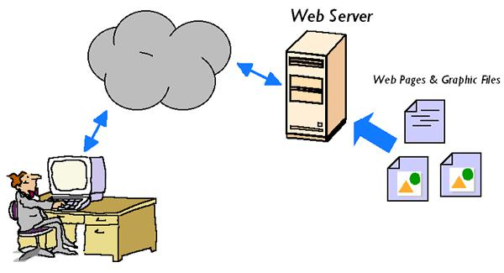

Hình 3.1 Mô hình Client/Server

2.Ngôn ngữ viết chương trình

- HTML (HyperText Markup Language) còn được gọi là ngôn ngữ đánh dấu siêu văn bản.

Nó được tạo ra nhằm cấu trúc lên một trang web với các mẩu thông tin được trình bày

trên World Wide Web. Một số thẻ thường được dùng như là <html></html>, <header></header>, <body></body>, <div></div>, <span></span>, <ul></ul>…

- CSS (Cascading Style Sheet). Website được cấu tạo từ các thẻ html nhưng với những thẻ html thì mới chỉ thể hiện được bộ khung của website. Để căn chỉnh, trình bày cho đẹp mắt thì ta cần sử dụng ngôn ngữ CSS. Đây là ngôn ngữ được dùng rất nhiều trong lập trình web, thường đi cùng với ngôn ngữ html.

- JavaScrip là ngôn ngữ lập trình kịch bản, hộ trợ người lập trình trong việc tạo ra các hiệu

ứng của website, kiểm tra các thông tin đầu vào vào thường được viết cho phần giao diện của website.

- Java Spring:là framework phát triển ứng dụng phổ biến nhất dành cho Java Enterprise. Ban đầu nó được viết bởi Rod Johnson và lần đầu tiên được phát hành theo giấy phép Apache 2.0 vào tháng 6 năm 2003. Spring có kích thướng nhẹ, phiên bản cơ bản của Spring framework có kích thước khoảng 2MB.
Spring framework là một Java Platform mã nguồn mở, một giải pháp gọn nhẹ dành cho Java Enterprise. Với Spring Framework các nhà phát triển có thể tạo ra các mã có hiệu suất cao, dễ kiểm thử và có thể sử dụng lại được.
Các tính năng core của Spring Framework có thể được sử dụng trong việc phát triển bất kỳ ứng dụng Java nào. Bên cạnh đó, phần mở rộng được sử dụng để xây dựng các ứng dụng web trên nền tảng Java EE. Mục tiêu của Spring Framework là làm cho việc phát triển ứng dụng J2EE dễ dàng hơn và thúc đẩy việc lập trình tốt hơn bằng mô hình POJO-based.

- MySql là hệ quản trị CSDL tự do mã nguồn mở phổ biến nhất thể giới được các nhà phát triển rất ưa chuộng để phát triển các ứng dụng. MySQL là cơ sở dữ liệu tốc độ cao, ổn

định và dễ sử dụng, có tính khả chuyển, hoạt động trên nhiều hệ điều hành cung cấp một hệ thống lớn các hàm tiện ích rất mạnh. Với tốc độ và tính bảo mật cao, MySQL rất thích hợp cho các ứng dụng có truy cập CSDL trên internet và thường đi với người anh em của nó là PHP.
- Thymeleaf : Thymeleaf là một Java template engine dùng để xử lý và tạo HTML, XML, Javascript, CSS và text.
Mục tiêu chính của thymeleaf là mang lại các template tự nhiên, đồng nhất, đơn giản (nature templates) cho công việc phát triển.
Các lợi ích của Thymeleaf Với thymeleaf, ta chỉ cần sử dụng file HTML là có thể hiển thị tất cả mọi thứ (không cần jsp ...). Thymealeaf sẽ tham gia vào renderd các file HTML dưới dạng các thuộc tính trong các thẻ HTML --> do đó ta không cần phải thêm bất kỳ thẻ non-HTML nào. Vì là HTML nên ta có thể xem các file view mà không cần khởi chạy server. Thymeleaf hỗ trợ cơ chế cache, do đó ta có thể cache dữ liệu hoặc custom để hiển thị view khi có thay đổi mà không cần restart server.

3.Xử lý các chức năng

- Xử lý đăng nhập

Bước 1: Kiểm tra dữ liệu đầu vào từ ô tài khoản và mật khẩu mà người dùng nhập vào.

- Nếu dữ liệu rỗng thì thông báo lỗi cho người dùng biết.

- Ngược lại lưu thông tin vào biến tk, mk.

Bước 2: So sánh tk, mk với bản ghi có trong cơ sở dữ liệu của bảng tbl_nguoidung.

Sử dụng câu truy vấn "SELECT * FROM tbl_user WHERE username='tk' AND password='mk'";

  - Nếu kết quả câu truy vẫn trả về khác 0 thì cho người dùng đăng nhập, chuyển đến trang quản trị và tạo phiên làm việc cho người dùng (Sử dụng Session).

  - Ngược lại thông báo tài khoản hoặc mật khẩu người dùng nhập vào không hợp lệ.

- Xử lý chức năng hiển thị thông tin

Bước 1: Sử dụng câu truy vẫn SQL để lấy dữ liệu từ database

Ví dụ: "SELECT * FROM tbl_user ORDER BY user_id DESC";

Bước 2: Lưu danh sách để lấy các bản ghi trong câu truy vấn. Sau đó hiển thị các bản ghi đó qua câu lệnh th:each. pass sẽ được mã hóa. Ví dụ:

<table class="table" id="our_table">
<thead class="thead-light">
<tr>
<th> id </th>
<th> Tên </th>
<th> Tài khoản </th>
<th> Pass </th>
</tr>
</thead>
<tbody>
<tr th:each="user,iterStat : ${dataUser}">
<td th:text="${user.getId()}"></td>
<td th:text="${user.getName()}"></td>
<td th:text="${user.getUserName()}"></td>
<td th:text="${user.getPassword()}"></td>
</tr>
</tbody>
</table>

- Xử lý chức năng thêm

Bước 1: Kiểm tra thông tin đầu vào

- Nếu dữ liệu rỗng thì thông báo lỗi cho người dùng biết.

- Ngược lại lưu thông tin người dùng nhập vào biến trung gian.

Bước 2: Sử dụng câu truy vấn sql để insert dữ liệu vào database. Ví dụ:

INSERT INTO tbl_user (name,username,pass)

VALUES('ten','tai_khoan','mat_khau')";

- Xử lý chức năng sửa

Bước 1: Xác định id của bản ghi cần sửa (GET[id]).

Bước 2: Hiển thị thông tin của bản ghi cần sửa lên trình duyệt web. Sử dụng câu truy vấn sql để xác định bản ghi đó. Ví dụ:

"SELECT * FROM tbl_nguoidung WHERE user_id=’id’";

Bước 3: Sau khi người dùng sửa thông tin mong muốn. Khi họ nhấn gửi thông tin lên Server, nếu thông tin nhập vào hợp lệ thì thông tin đó sẽ được lưu vào biến trung gian.

Bước 3: Sử dụng câu truy vấn sql để update thông tin vừa được người dùng chỉnh sửa. Ví dụ:

"UPDATE tbl_user SET name='$ten', username ='$ username, password='$password ' WHERE user_id=’id’";

- Xử lý chức năng xóa

Bước 1: Xác định id của bản ghi cần xóa (GET[id]).

Bước 2: Sử dụng câu truy vấn sql để xóa thông tin cần loại bỏ. Ví dụ:

"DELETE FROM tbl_user WHERE user=’id’";

- Xử lý giỏ hàng:

.

4.Thiết kế các bảng dữ liệu

- Các bảng dữ liệu

STT | Tên bảng |  | Diễn giải
1 | tbl_category |  | Bảng danh mục sản phẩm
2 | tbl_role |  | Bảng phân quyền
3 | tbl_user |  | Bảng người dùng
4 | tbl_product |  | Bảng sản phẩm
5 | tbl_cart |  | Bảng giỏ hàng
6 | tbl_product_cart |  | Bảng chi tiết giỏ hàng
7 | tbl_order |  | Bảng đặt hàng
8 | tbl_product_order |  | Bảng chi tiết đặt hàng
9 | tbl_promotion |  | Bảng khuyến mãi
10 | tbl_product_promotion |  | Bảng chi tiết khuyến mãi
11 | tbl_product_image |  | Bảng hình ảnh

6.Thiết kế bảng Diagram

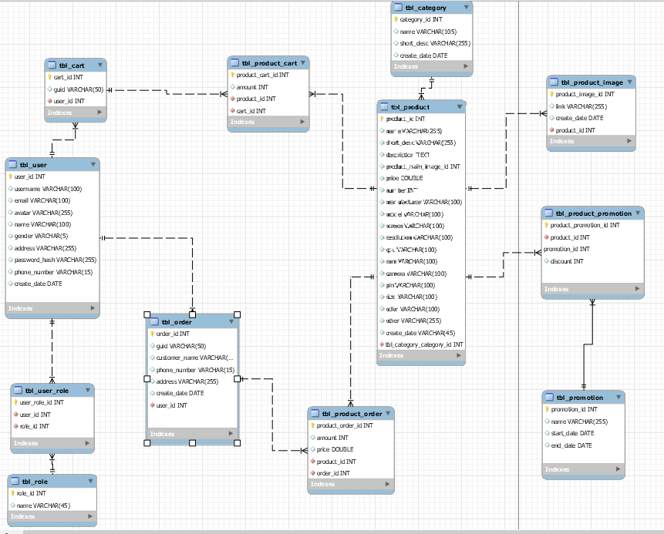
Hình 3.2: Bảng diagram

7. Thiết kế giao diện website

- Giao diện phần quản lí

Hình 3.3 Giao diện phần quản lí

- Giao diện phần người dùng

Hình 3.4 Giao diện phần người dùng

- Thông tin chi tiết sản phẩm

Hình 3.5 Thông tin chi tiết sản phẩm

- Thông tin giỏ hàng

Hình 3.6 Thông tin giỏ hàng

Đồ án 2: Website giới thiệu sản phẩm SVTH: Nguyễn Danh Thanh

KẾT LUẬN

Trên đây là toàn bộ nội dung đề tài “Xây dựng website cho cửa hàng bán điện thoại di động”, được xây dựng trên ngôn ngữ lập trình Java Spring và hệ quản trị cơ sở dữ liệu MySql.

Do lần thực hiện đề tài này là lần đầu tiếp xúc với lập trình ứng dụng web, xây dựng theo kiến trúc Client/Server nên khó tránh khỏi những thiếu sót. Cụ thể website có độ bảo mật chưa tốt, chưa khắc phục được lỗi , code chưa được tối ưu,…

Nhưng qua lần thực hiện đề tài này đã giúp em nắm được kiến trúc Client/Server, lập trình trên ngôn ngữ Java, thao tác với hệ quản trị cơ sở dữ liệu MySql cũng như việc thiết kế các trang web tĩnh bằng html/css..

39

Đồ án 2: Website giới thiệu sản phẩm SVTH: Nguyễn Danh Thanh

Tài liệu tham khảo

- Nguyễn Danh Tú, Slide bài giảng phân tích thiết kế hệ thống thông tin.

- Nguyễn Thị Thu Huyền, Slide bài giảng cơ sở dữ liệu.

- Nguyễn Kim Anh, Nguyên Lý của các hệ cơ sở dữ liệu, Nhà xuất bản đại học Quốc Gia Hà Nội 2009.

- Phạm Hữu Khang, Lập trình web bằng PHP 5.3 và cơ sở dữ liệu MySql 5.1, Nhà xuất bản Phương Đông 2010.

- Lập trình ứng dụng web với PHP trường KHTN – Đại học Quốc Gia Tp.Hồ Chí Minh.

- Website www.qhonline.info

www.sinhvienit.net

www.vn-zoom.com

40

